新校区心理咨询功能室办公家具基本参数
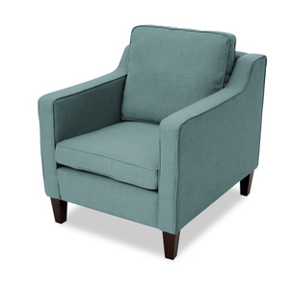
成人沙发单座3对6个，3人座3个。
参数：
布艺沙发：碎花色，三种颜色（雅致蓝、绿、灰花色）
木质矮腿，高扶手，舒适有靠背。

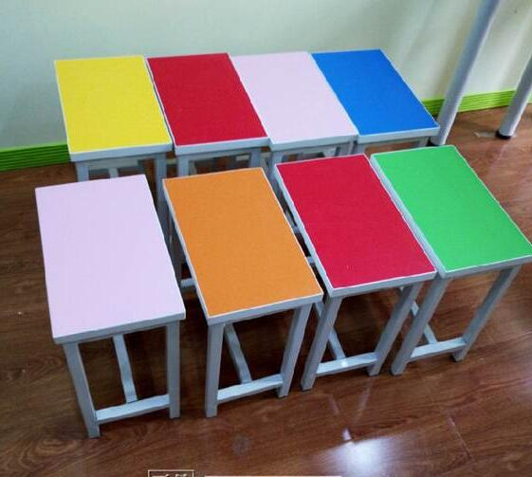
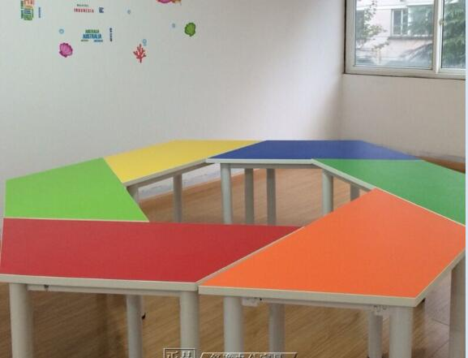
梯形桌36张，配凳48只。
参数：材质为板式，彩色桌面（6 种颜色）,
尺寸：100*50*75四脚支撑 钢管桌腿，木制凳腿 。成人使用高度。
封边：直封边。
板式竖档书柜：共2组

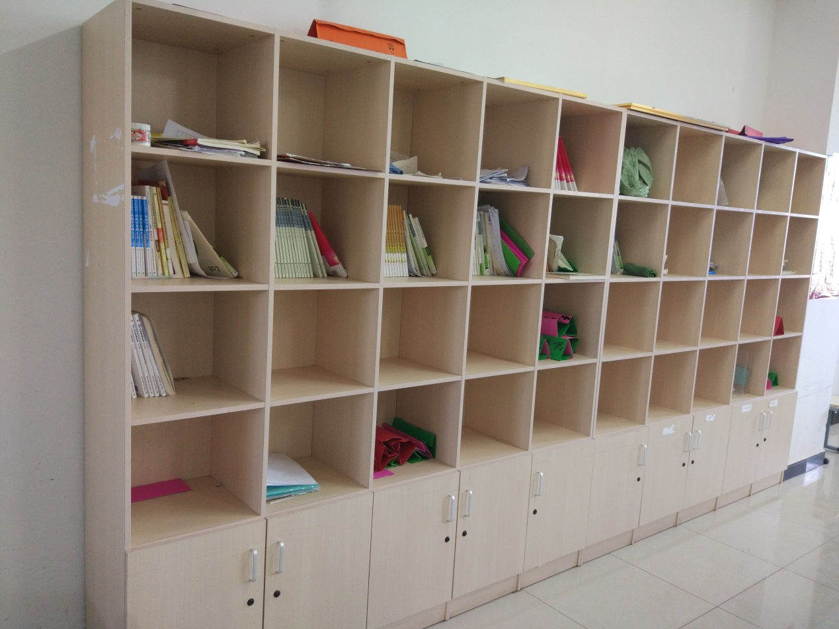基本参数：
上格下柜，每组5档。
尺寸：高2米，宽约2.15米 ，厚40公分。（格约：40*35 柜约：40*55）
颜色：条纹木色

